Abschreibung berechnen und verbuchen
- Anlagenvermögen
- dazu gehören alle Wirtschaftsgüter die länger als 1 Jahr im Betrieb sind
- verbucht man auf die 0 Klasse und auf die aktive Seite

Was ist eine Abschreibung?
- = eine Wertminderung
Was ist ein Buchwert?
- = der Zeitwert wie viel Wert das Anlagegut noch ist

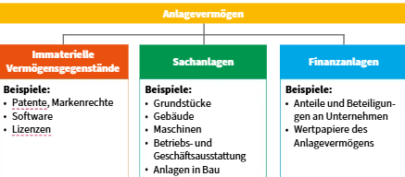

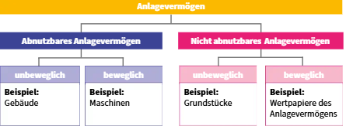
Abnutzbaren Anlagevermögen
- wird der Wertverlust durch die Nutzung regelmäßig erfass
- Dies geschieht durch die planmäßige Abschreibung

- Kauf von Anlagegütern verbuchen – Wiederholung
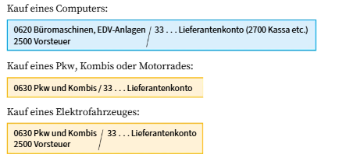
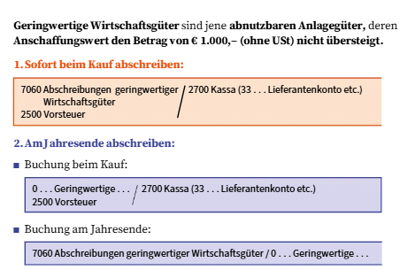

- Anschaffungswert (Anschaffungskosten)
- Umfasst alle Ausgaben, die geleistet wurden
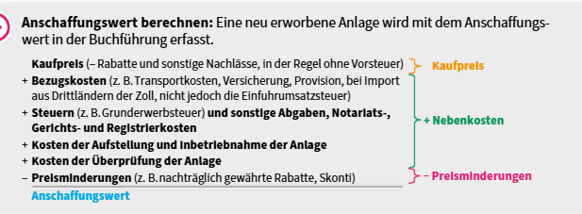
Nicht zu den Anschaffungskosten gehören
- Finanzierungskosten (z. B. Kreditzinsen)
- Diese werden nicht in die Anschaffungskosten eingerechnet
Pkw, Kombis und Motorräder
- Die Anschaffungskosten bestehen aus:
- Kaufpreis
- Normverbrauchsabgabe (NoVA)
- Umsatzsteuer (wenn kein Vorsteuerabzug möglich ist)
Elektroautos und Elektro-Kombis
- Bis zu einem Anschaffungswert von 40.000 € ist die Umsatzsteuer als Vorsteuer abziehbar
- Elektrofahrzeuge sind von der NoVA befreit
- Deshalb werden als Anschaffungskosten meist nur der Nettokaufpreis angesetzt
Selbst hergestellte Anlagen
- Werden Maschinen oder andere Anlagen im eigenen Betrieb hergestellt,
- zählen die Herstellungskosten zu den Anschaffungskosten

Aktivierung des Abschaffungswertes
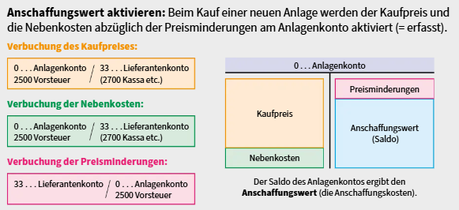

- Anlagenabschreibung
Beginn der Abschreibung, Halbjahresregel
- Beginnt immer ab dem Datum wo das Anlagegut in Betrieb genommen wird
Einkauf
- Erste Jahreshälfte (1.1.-30.6.) = gesamte Jahresabschreibung
- Zweite Jahreshälfte (1.7.-31.12.) = halbe Jahresabschreibung
Verkauf
- Erste Jahreshälfte (1.1.-30.6.) = halbe Jahresabschreibung
- Zweite Jahreshälfte (1.7.-31.12.) = gesamte Jahresabschreibung

Lineare Abschreibung
- Wird er AW (Anschaffungswert) auf die Anlage gleichmäßig auf die voraussichtliche Nutzungsdauer verteilt

Erinnerungseuro
→anderes Kapitel darin schon erklärt

Abschreibung berechnen und verbuchen
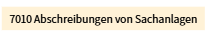
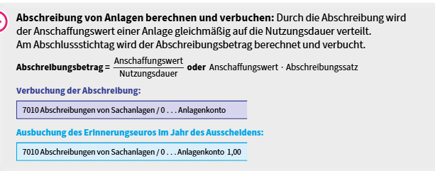
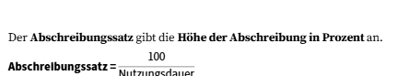

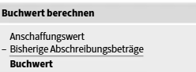

Restnutzungsdauer einer Anlage
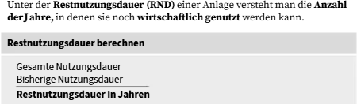

Instandhaltung und Instandsetzung von Anlagen verbuchen
- Einführung
Instandhaltung = kleine Servicearbeiten, kleine Reparaturen, kleine Wartungen
Instandsetzung = alles größer z.B. größere Reparaturen

- Instandhaltung und Instandsetzung verbuchen
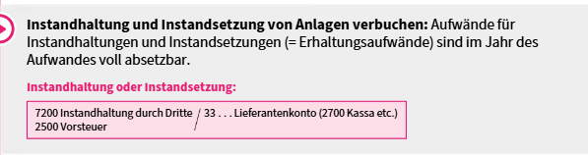

Ausscheiden von Anlagen verbuchen
- Möglichkeiten des Ausscheidens von Anlagen
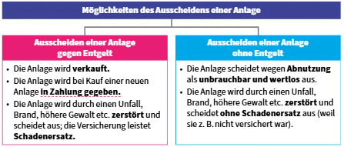

- Anlagenverkauf verbuchen
- Ein Unternehmen verkauft z. B. eine Maschine, ein Auto oder einen Computer
- Der Käufer bezahlt den vereinbarten Kaufpreis
- Der Verkaufserlös wird als Einnahme verbucht
Erlöse verbuchen
- Elektro – PKW und Kombi
- Mit Umsatzsteuer (20 %): Konto 4600 Erlöse aus dem Abgang von Anlagen 20 %
- PKW und Kombi, Motorräder
- Ohne Umsatzsteuer: Konto 4601 Erlöse aus dem Abgang von Anlagen 0 %
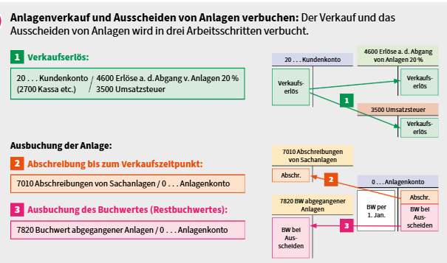

- Ausscheiden voll abgeschriebener Anlagen verbuchen
- Wenn eine Anlage als wertlos oder als unbrauchbar abgeschrieben wird (= volle Abschreibung)
- Wird der Erinnerungseuro abgeschrieben

